Poniżej przykład zastosowania #FunduszeUE #FunduszeEuropejskie przy opisie projektu na oficjalnej stronie internetowej i w mediach społecznościowych:

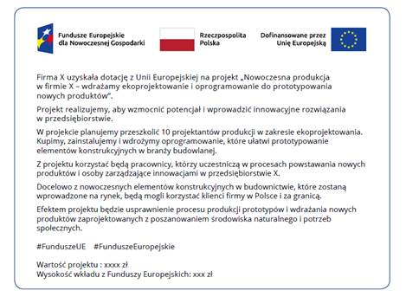

*Źródło: Podręcznik wnioskodawcy i beneficjenta Funduszy Europejskich na lata 2021-2027 w zakresie informacji i promocji*